46.二次曲线系

教材中有道习题：
两条曲线的方程是和，它们的交点是，求证方程的曲线也经过点$P$($λ$是任意实数）．
由此容易推得
命题1：若二次曲线与直线相交于、两点，则方程 （*）
的曲线也经过、两点（为任意实数）．
在方程（*）中，缺少项，我们可以合理选择参数使二次项的系数相等，从而方程（*）表示过、两点的圆．因而在解条件涉及圆过直线与二次曲线的交点、的一类解析几何问题时，我们即可构造二次曲线系（*），再结合题设条件便可使问题得到顺利解决．
例1．椭圆与直线交于、两点，求经过、及的圆的方程．
解：构造二次曲线系 ，
即．
令得，代入上式化简得
又圆过，代入得，故所求的圆的方程为．
例2．已知椭圆的中心在坐标原点，焦点在坐标轴上，直线与该椭圆相交于、，且，求椭圆的方程．
解：设椭圆的方程为．
构造二次曲线系 ，
即
令，得，又因，故以为直径的圆过原点，代入上式得．于是上式可化为
即
因圆心在直线上，故，即
又圆的半径
解得或 注意到，故所求椭圆的方程是
或
例3．设过坐标原点的直线与抛物线交于、两点，且以为直径的圆恰好经过抛物线的焦点，求直线的方程．
解：设直线的方程为，构造过、的二次曲线系
即
令得，代入上式即得过、两点的圆的方程是
因点在圆上，于是有
又以为直径的圆的圆心在直线上，
由上两式消去，解得，故所求的直线的方程是．
例4．已知直线与双曲线相交于、两点，当为何值时，以为直径的圆经过原点．
解：构造二次曲线系
即$({λm}^{2}+3)x^{2}−(1+λ)y^{2}+λm(1+n)x+λ(1−n)y+λn−1=0$
令${λm}^{2}+3=−(1+λ)$得，又圆经过原点，代入④得．于是上式可表示为
又圆心在直线上，故．化简整理得，故．
易知当时，直线与双曲线相交，所以当时，以为直径的圆经过原点．

以上四个例题都是命题1的应用。关于曲线系，我们再看一个命题。
命题2：设$C:f(x,y)=0$为二次曲线，$A、B、P、Q$为曲线$C$上四点，则方程
$\text{AB}×\text{PQ}+λ\text{AQ}×\text{PB}=0$ （**） 和$\text{AB}×\text{PQ}+λf(x,y)=0$ （***）
的曲线也经过$A、B、P、Q$四点（$λ$为任意实数）．
例5．已知直线与椭圆$C:$$\frac{x^{2}}{4}+y^{2}=1$交于两点，椭圆的长轴的左、右端点分别为，试问：当变化时，
（1）直线与的斜率之比是否为一定值？若是，请求出此值并证明你的结论；若不是，请说明理由．
（2）直线与$A_{2}Q$的交点是否在一条定直线上？若是，请写出这条直线方程，并证明你的结论；若不是，请说明理由．
分析：（1）设直线的方程为，直线的方程为，直线$A_{2}Q$的方程为$k_{2}x−y−2k_{2}=0$，直线的方程为，则过的四点的二次曲线系方程为：
当取一值时，上式表示椭圆，由此得$\text{xy}$，$y$项系数为0，
即 解得．
（2）由（1）易得，的方程为$y=k_{1}(x+2)$，直线$A_{2}Q$的方程为$y=3k_{1}(x−2)$，联立得解得 从而，交点在直线上．
例6．经过椭圆的左焦点$E$．斜率为的直线与椭圆交于两点，设，延长分别与椭圆交于两点．
y
x
A
B
O
R
G
D
C
E
（1）设直线的斜率为，则为定值，且直线过定点．
（2）直线与的交点在一定直线上，且为定值．

分析：由对称性易知，定点在轴上，设为，设， $\text{CD}:k_{2}x−y−{\text{mk}}_{2}=0$，$\text{AC}:k_{3}x−y−k_{3}=0$，$\text{BD}:k_{4}x−y−k_{4}=0$，则过四点的二次曲线系方程为$(k_{1}x−y+2k_{1})$$(k_{2}x−y−{\text{mk}}_{2})$+$λ$$(k_{3}x−y−k_{3})$$(k_{4}x−y−k_{4})=0$
整理得：$(k_{1}k_{2}+{λk}_{3}k_{4})x^{2}−(k_{1}+k_{2}+λ(k_{3}+k_{4}))\text{xy}+(1+λ)y^{2}+\left[(2−m)k_{1}k_{2}−2{λk}_{3}k_{4}\right]x+$
$+(({\text{mk}}_{2}−2k_{1}+λ(k_{3}+k_{4}))y+(−2{\text{mk}}_{1}k_{2}+{λk}_{3}k_{4})=0$若上式表示，则 $\frac{k_{1}k_{2}+{λk}_{3}k_{4}}{\frac{1}{9}}=\frac{−2{\text{mk}}_{1}k_{2}+{λk}_{3}k_{4}}{−1}=\frac{1+λ}{\frac{1}{5}}$ ①
$k_{1}+k_{2}+λ(k_{3}+k_{4})=0$ ②
$(2−m)k_{1}k_{2}−2{λk}_{3}k_{4}=0$ ③
${\text{mk}}_{2}−2k_{1}+λ(k_{3}+k_{4})=0$ ④
由①③得，由②④得．
（2）由（1）知， $\text{CD}:y=k_{2}(x−\frac{\text{19}}{7})=\frac{7}{4}k_{1}(x−\frac{\text{19}}{7})$．联立得交点H在直线$x=9$上，$=9$
评注：对于二次曲线系，多是令项系数为零，从而得到斜率、定点、定值，往往不需要对方程具体分析，灵活选择哪项系数为0，可以极大地优化运算和提高运算速度及准确率，如题5，而对于题6，则必须将所有系数都用上，才能解出具体的结果．
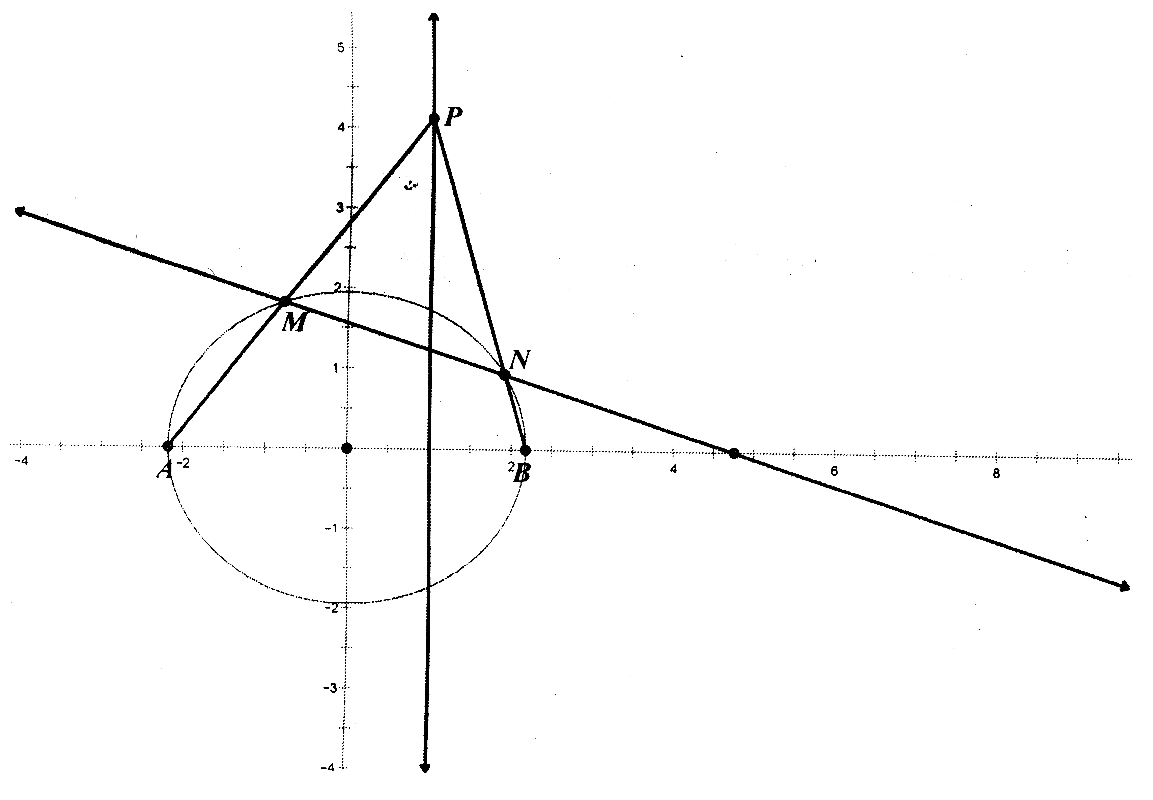
下面来看一下2014年石家庄高三一模的圆锥曲线试题．
例7．椭圆，过右焦点且垂直于长轴的弦长为1，
（1）求椭圆方程；
（2）设的左右顶点，点为直线上一动点，、交于、，证明：直线过一定点．

解：（1），过程略．
（2）设 ，
则：
则过、、、四点的二次曲线系方程为
观察、、、四点，我们发现，它们也是另一条二次曲线上的点：
即轴与直线注意轴的直线方程为 故，我们只需设出方程
由上述曲线系方程我们得到
我们只要分别找出、即可，对比系数我们得到
故，恒过点（4，0），证毕．
例8．设为二次曲线，为任意弦，为弦的中点，过的任意两条线为和．
直线$\text{PV}$、$\text{UQ}$分别交弦所在的直线于、两点，求证：（推广的蝴蝶定理）
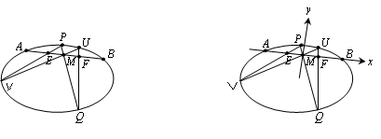
证明：如图所示建立直角坐标系，设二次曲线为
因为为的中点，故有中不含一次项
设弦
则由二次曲线系的知识可知：二次曲线可表示为
令可得：，此方程中不含一次项，且由已知可知，它有两个不同的实数根，而方程最多为二次方程，故必有，即．
下面再看一个关于曲线系的命题:
命题3：设由二次曲线和直线“决定”的关于的二次齐次式为，则，
特别的：当直线与二次曲线的两交点与原点的连线互相垂直时，也就是说单二次项的系数之和等于0；
当直线与二次曲线的两交点与原点的连线关于坐标轴对称时，也就是说齐次式中不含项。
这里的 “决定”在下面有解释。
例9．过二次曲线上任意一点作互相垂直的两条弦、，则过另两端点的直线必过定点；且过点的二次曲线的切线垂直于（或者为二次曲线的法线）．
证明：设椭圆
x
A
C
O
B
（1）
直线 （2）
（因为直线一定不能过点）
则由（1），（2）构造齐次式得：
整理得：${\text{Ax}}^{2}+\text{Bxy}+{\text{Cy}}^{2}=0$，其中：$A=b^{2}(1−mα)^{2}+a^{2}n^{2}α^{2}−a^{2}b^{2}α^{2}$
$$C=b^{2}m^{2}β^{2}+a^{2}(1−nβ)^{2}−a^{2}b^{2}β^{2}$$
因为，所以$A+C=0$
即=0 （3）
又因为椭圆经过（0，0）
所以，即 （4）
代入（3）并整理得
即：，所以直线恒过定点
若曲线为标准方程，则定点为，即：
若转化为标准方程，，其上任一定点$A(m,n),\text{AB}⊥\text{AC}$，则直线$\text{BC}$必过定点. $k_{\text{AQ}}=\frac{\frac{b^{2}−a^{2}}{a^{2}+b^{2}}×n−n}{\frac{a^{2}−b^{2}}{a^{2}+b^{2}}×m−m}=\frac{a^{2}n}{b^{2}m}$
利用求导易知曲线在的切线斜率为_{切线}=，所以它们的斜率之积等于，故为法线！
说明：对于抛物线而言，设
则有
即：
因为，所以上式中的方的系数与方的系数之和为0
所以
注意到：，所以
所以，所以直线恒过定点
上述结论转化为标准方程，点，则定点
利用求导易知曲线在的切线斜率为_{切线}，所以它们的斜率之积等于，故为法线！
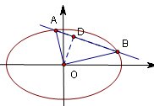
例9实际上是张直角的弦的性质。

例10．经过有心二次曲线的中心作两条互相垂直的射线，则射线与曲线的两交点的直线到中心的距离为定值
证明：设 （1）
直线 （2）
由（1）（2）构成的齐次式为
因为，所以
所以为定值
例11．过平面内任一点作两条关于二次曲线的直线，使它们与对称轴对称成等角，则四交点构成的四边形的对角线及另一组对边所在的直线也与对称轴成等角。
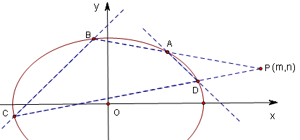
证明：设
动直线
则
又设
由曲线系理论可知，存在实常数，
使得
即：
整理得
比较的系数得 （1）
比较的系数得 （2）
比较的系数得 （3）
若，由（3）知 代入（1）得：为常数，这与为参数相矛盾
故 由（2）知：，所以直线AD、BC关于坐标轴对称。
同理可证对角线$\text{AC}$、$\text{BD}$也关于坐标轴对称。

